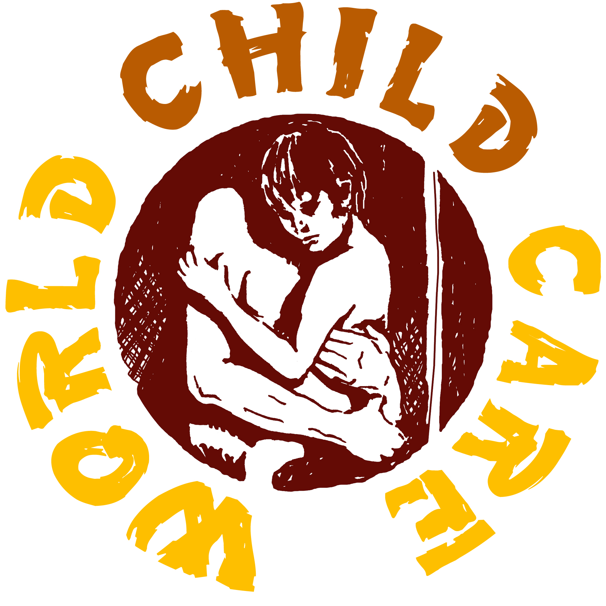


WEBSITEBERICHT

Blije kinderen in Myanmar

Weten jullie nog dat we in april een actie hebben gehouden? We hebben toen een maand lang klusjes gedaan en geld ingezameld voor het goede doel. Dat was voor een groep arme (wees)kinderen in Myanmar (Birma). Er is toen een meneer op school geweest en die heeft een film laten zien. Dat was meneer Schoenmakers van stichting World Child Care. Hij heeft ook verteld hoe sommige kinderen hun ouders verloren hebben tijdens een natuurramp in 2008. Samen met andere vrijwilligers helpt hij deze kinderen. Ze kunnen weer naar school, doen enorm hun best en zijn weer blij. We hebben toen met z’n allen 1500 euro ingezameld. Dat is een boel geld.

In de zomervakantie is meneer Schoenmakers op werkbezoek geweest in Myanmar. Alle kinderen en de stafleden waren heel blij om hem weer te zien. Samen met de hoofdleidster van The Golden House is hij inkopen gaan doen. Voor onze 1500 euro hebben ze heel veel kunnen kopen voor de 130 kinderen. Denk aan kleding (slippers, T-shirts, bloezen), schoolspullen (boeken, schriften, tassen, etuis) en slaapspullen (matrasjes, klamboes, dekens). Maar ook een waterkoker, ventilatoren voor aan het plafond en een nieuwe stofzuiger. Van het laatste beetje geld dat over was, hebben alle kinderen watermeloen en banaan gekregen. Dat was een feestje, want er is niet altijd genoeg geld om fruit te kopen.

Meneer Schoenmakers en de andere vrijwilligers van stichting World Child Care zijn jullie heel erg dankbaar. Doordat jullie zo je best hebben gedaan, hebben we aan de andere kant van de wereld 130 kinderen gelukkig kunnen maken. En eh… daar mag je best een beetje trots op zijn!

